|  |
| --- |
| **DYNAMICARUN** |

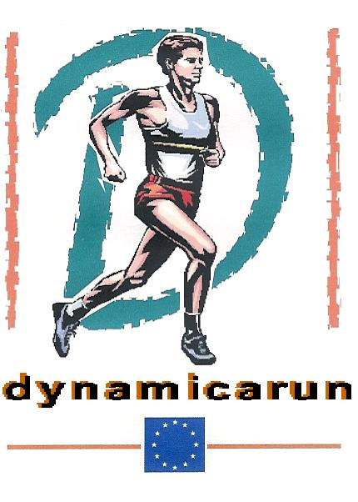

**  **

|  |
| --- |
| **16de DYNAMICARUN**  **17 september 2016 - Meulebeke** |

**Voor meer dan € 2.000 prijzen zowel voor de topatleten als recreatielopers. Iedereen kan via de tombola een even waardevolle prijs winnen als de winnaars “ 150 Euro!!!**



**Inrichters : VZW Dynamica Meulebeke**

**Dynamica is een vereniging die de integratie**

**van personen met een handicap bevordert.**

[**www.dynamicameulebeke.bloggen.be**](http://www.dynamicameulebeke.bloggen.be)

**Sport en Recreatiecentrum Ter Borcht**

**Mooi vlak parkoers door bos en natuur (95% geasfalteerd)**

**Programma 2016.** Om 13u.30: **Familiejogging** (30’)Om 14u.15: **Rolstoelrace** (30’) Om 14u.15: **Recreatieloop** (5 of 10 km) Om 15u.30: **Halve marathon Wegcriterium 2016 ‘Lopen in het Molenland’ Recreatief Criterium 2016**

|  |
| --- |
| **Dynamicarun** gaat dit jaar weer door op en rond het Sport en Recreatiecentrum  **Ter Borcht**, Ingelmunstersteenweg 11  8760 Meulebeke. |

**WARME DOUCHES VOORZIEN**

**Programma.**

|  |
| --- |
| 1. **FAMILIEJOGGING 30’** |

* **Waar gaat het om?** 30’-recreatie-loop voor jongeren tot en met 14 jaar. (Piste)
* **Ouders, familie of vrienden mogen dit jaar met de kinderen mee lopen om hun kinderen aan te moedigen. Meelopende ouders dienen ook in te schrijven en te betalen.**
* **Inschrijving:** Op voorhand via de schoolsportkaart of ter plaatse: € 2.00
* **Start:** om 13u.30
* **Prijzen:** Iedere deelnemer ontvangt een medaille, een frisdrank, een tombola lot, een naturaprijs en een diploma, afgelegde afstand. Geen medaille voor de volwassenen!!!

|  |
| --- |
| 1. **ROLSTOELRACE 30’** |

* **Waar gaat het om?** Zo veel mogelijk ronden van 400 m afleggen met rolstoel, op de piste.

**Inschrijving:** € 5 bij voorinschrijving

en € 7 de dag zelf.

* **Start:** Vanaf 14u.15
* **Prijzen:** Iedere deelnemer ontvangt een frisdrank, een tombola lot en een naturaprijs.
* **Trofeeën en Geldprijzen:** voor de 3 eersten.

|  |
| --- |
| 1. **RECREATIELOOP** (5 en 10 km) |

* **Waar gaat het om?** Een gesloten omloop **twee (5 km)** of **vier (10 km)** keer afleggen.

**Inschrijving:** € 5 bij voorinschrijving

en € 7 de dag zelf.

* **Start:** om 14u15 (5 km en 10 km samen)
* **Prijzen:** Iedere deelnemer ontvangt een frisdrank, een tombola lot en een naturaprijs.
* **Trofeeën:** voor de 3 eerste dames en heren.

|  |
| --- |
| 1. **HALVE MARATHON** (21,097 km) |

* **Waar gaat het om?** Op een gesloten omloop 1 kleine ronde en 4 grote ronden afleggen.

**Inschrijving:** € 7 bij voorinschrijving en € 10 de dag zelf.

* **Start:** om 15u30
* **Prijzen:** Iedere deelnemer ontvangt een frisdrank, een tombola lot en een naturaprijs.
* **Geldprijzen:** Voor de 3 eersten per categorie, 30 eerste mannen en 15 eerste vrouwen. Ter waarde van € 1720 (zie tabel)
* **Trofeeën:**
  + - Eerste per categorie (zie tabel)
    - 1ste Meulebeekse heer / dame
    - 1ste Club of bedrijf (met het hoogste aantal deelnemers in de rolstoelrace, 5km, 10km en Halve Marathon.
* **Prijsuitreiking** vanaf 18u30
* **Wegcriterium 2016 ‘Lopen in het Molenland’ Recreatief Criterium 2016**

**Voor meer dan € 2.000 prijzen zowel voor de topatleten als recreatielopers. Iedereen kan via de tombola een even waardevolle prijs winnen als de winnaars !!! Zie tabel!!!**

**Geldprijzentabel van de Halve Marathon.**

|  |  |  |  |  |  |  |  |  |  |  |
| --- | --- | --- | --- | --- | --- | --- | --- | --- | --- | --- |
| ***plaats*** |  | ***1ste*** | ***2de*** | ***3de*** | ***4de*** | ***5de*** | ***6-10*** | ***11-15*** | ***16-30*** | ***Tot.*** |
| ***Heren Alge-meen*** |  | ***€ 150*** | ***€ 100*** | ***€ 70*** | ***€ 50*** | ***€ 30*** | ***20W*** | ***15W*** | ***10W*** | ***€ 725*** |
| ***dames alg.*** |  | ***€ 150*** | ***€ 100*** | ***€ 70*** | ***€ 50*** | ***€ 30*** | ***20W*** | ***15W*** |  | ***€ 575*** |
| ***heren jun.*** | *- 20 jaar* | ***€ 30*** | ***€ 20*** | ***€ 10W*** |  |  |  |  |  | ***€ 60*** |
| ***heren master 1*** | *+ 35 jaar* | ***€ 30*** | ***€ 20*** | ***€ 10W*** |  |  |  |  |  | ***€ 60*** |
| ***heren master 2*** | *+ 50 jaar* | ***€ 30*** | ***€ 20*** | ***€ 10W*** |  |  |  |  |  | ***€ 60*** |
| ***heren master 3*** | *+ 60 jaar* | ***€ 30*** | ***€ 20*** | ***€ 10W*** |  |  |  |  |  | ***€ 60*** |
| ***dames jun.*** | *- 20 jaar* | ***€ 30*** | ***€ 20*** | ***€ 10W*** |  |  |  |  |  | ***€ 60*** |
| ***dames master 1*** | *+ 35 jaar* | ***€ 30*** | ***€ 20*** | ***€ 10W*** |  |  |  |  |  | ***€ 60*** |
| ***dames master 2*** | *+ 50 jaar* | ***€ 30*** | ***€ 20*** | ***€ 10W*** |  |  |  |  |  | ***€ 60*** |
| **Tot:** |  |  |  |  |  |  |  |  |  | ***€ 1720*** |



|  |  |  |  |  |  |  |  |  |  |  |  |  |  |  |  |  |  |  |  |  |  |  |  |  |  |  |  |  |  |  |  |  |  |  |  |  |  |  |  |  |  |  |  |  |  |  |  |  |  |  |  |  |  |  |  |  |  |  |  |  |  |  |  |  |  |  |  |  |  |  |  |  |  |  |  |  |  |  |  |  |  |  |  |  |  |  |  |  |  |  |  |  |  |  |  |  |  |  |  |  |  |  |  |  |  |  |  |  |  |  |  |  |  |  |  |  |  |  |  |  |  |  |  |  |  |  |  |  |  |  |  |  |  |  |  |  |  |  |  |  |  |  |  |  |  |  |  |  |  |  |  |  |  |  |  |  |  |  |  |  |  |  |  |  |  |  |  |  |
| --- | --- | --- | --- | --- | --- | --- | --- | --- | --- | --- | --- | --- | --- | --- | --- | --- | --- | --- | --- | --- | --- | --- | --- | --- | --- | --- | --- | --- | --- | --- | --- | --- | --- | --- | --- | --- | --- | --- | --- | --- | --- | --- | --- | --- | --- | --- | --- | --- | --- | --- | --- | --- | --- | --- | --- | --- | --- | --- | --- | --- | --- | --- | --- | --- | --- | --- | --- | --- | --- | --- | --- | --- | --- | --- | --- | --- | --- | --- | --- | --- | --- | --- | --- | --- | --- | --- | --- | --- | --- | --- | --- | --- | --- | --- | --- | --- | --- | --- | --- | --- | --- | --- | --- | --- | --- | --- | --- | --- | --- | --- | --- | --- | --- | --- | --- | --- | --- | --- | --- | --- | --- | --- | --- | --- | --- | --- | --- | --- | --- | --- | --- | --- | --- | --- | --- | --- | --- | --- | --- | --- | --- | --- | --- | --- | --- | --- | --- | --- | --- | --- | --- | --- | --- | --- | --- | --- | --- | --- | --- | --- | --- | --- | --- | --- | --- | --- | --- | --- |
| **\*W: Waardebon Running Center Brugge - Hulste  *Tombola: Hoofdprijs:* Waardebon Running Center *€ 150!!! + naturaprijzen.***  **Vragen? E-mail:** [**lucmaes12@hotmail.com**](mailto:lucmaes12@hotmail.com)  **Tel: 0477/82 23 23 |Eric Landuyt.**  **Druk op Ctrl en klik op** [**Inschrijven**](https://docs.google.com/forms/d/1ZTzBEg3d6-lqKdHPAfaNg0_p1nPTgs--0x4lbWYH_fc/viewform) **om u in te schrijven!!!**  De inschrijving wordt pas aanvaard na het storten van het  inschrijvingsgeld op het rekeningnummer: BE14 7380 1096 7183 .  **Parkoers**  **Roude plan Ter Borcht Meulebeke** Druk op Ctrl+2 x hieronder klikken!  [**https://maps.google.com/maps/ms?msid=214015747888557377046.0004df5aaf978cfbcd958&msa=0**](https://maps.google.com/maps/ms?msid=214015747888557377046.0004df5aaf978cfbcd958&msa=0)  **Parkoers Halve marathon:** Druk op Ctrl+2 x hieronder klikken!  <https://maps.google.com/maps/ms?msid=214015747888557377046.0004df08c53c5f0851a0e&msa=0&hl=nl&ie=UTF8>  **Parkoers 5 en 10 km:** Druk op Ctrl+2 x hieronder klikken!  <https://maps.google.com/maps/ms?msid=214015747888557377046.0004dd42005cb89e01bb3&msa=0&source=gplus-ogsb&ie=UTF8&t=h&z=16&vpsrc=1>>    Alle deelnemers, medewerkers, sponsors en iedereen  die op welke manier ook  helpt  aan dit initiatief.  Logo%20Dynamicarun  Bedankt, voor aanwezigheid,  uw hulp, uw financiële inbreng,…!  **HOOFDSPONSORS 14deDYNAMICARUN**  **20 september 2014 – Meulebeke**  http://www.bagrofood.be/web/promo/bruynooghe.jpg  **http://www.dvfoods.be/figuren/logofinaal1.jpg**  http://www.primusscaldiae.be/wp-content/uploads/2010/09/LOTTO.jpg      Jupilerfles foto Jupilerfles foto Jupilerfles foto Jupilerfles foto  Wulbrecht-De Clercq-Bolle schilderwerken  B a d h u i s C a r p e D i e m    C:\Users\Luc\Documents\scannen0002.jpg   |  |  | | --- | --- | | **SPONSORS DYNAMICARUN 2015** |  | | **HOOFDSPONSORS** | ADRES | | Gemeentebestuur Meulebeke | Markt 1 8760 Meulebeke | |  |  | | Running Center Brugge Hulste | Brugsesteenweg 83 8531 Hulste | | Bruyuooghe |  | | Jupiler |  | | Easypay Group NV | Nijverheidstraat 16 Meulebke | | Carpe Diem | Goethalsplaats 7 Meulebeke | | SCRIBURO | Oostrozebekestraat 70 Meulebeke | | Wulbrecht-De Clercq-Bolle schilderwerken | Weststraat 69, 8770 Ingelmunster | | Pastoor Claerhout J | Markt 10 Meulebeke | |  |  | | **GROTE** **SPONSORS** |  | | Verzekeringen Demeyer | Pitttemstraat 29 Meulebeke | | Zora Zonwering-Raamdecoratie | Pittemsesteenweg 38 8700 Tielt | | Autobedrijf Delerq-Lafaut | Tieltstraat 156 Meulebeke | | Groenten en fruit Greetje | Steenstraat 6 Meulebeke | | Berefriet | Oostrozebekestraat 147 Meulebeke | | Apotheek Vandevelde VN, | Statiestraat 18 Meulebeke | | Vansteenkiste Luc | Marktstraat 16 8760 Meulebeke | | Slagerij Koen en Ann | Holdestraat 11 Meulebeke | | Latexco | Sint Amandstraat 8 8700 Tielt | | Dokter Vanhee Patrick | Barnumstraat 54 Meulebeke | | United Moters Izegem Tielt Ieper Roeselare | Reperstraat 157 8870 Izegem | | Verzekeringen Verkinderen | Markt 12 Meulebeke | | Argenta Walschap Dries | Nieuwstraat 2 8760 Meulebeke | | Zakenkantoor Duprez Bvba, | Goethalsplaats 15 Meulebeke | | Bvba Garage Carrosserie Deruddere Werner | Bevrijdingslaan 19 Tielt | | Architect Lemeire Stefaan | Vuilputstraat 3 Meulebeke | | Vishandel traiteur Lotte | Oostrozebekestraat 84 Meulebeke | | Bakkerij Doris Erik Soete Creupeland | O.L. vrouwstraat 45 Meulebeke | | BVBA. Wim Devolder Timmer & schrijnwerk | Kapellestraat 104 Meulebeke | | Frituur De Sneppe | Markt 13 Meulebeke | | BDMO Bruggeman & Desouter NV, | Nijverheidstraat 11 Meulebke | | Slagerij Stefaan | Oostrozebekestraat 14 Meulebeke | | Ascubel, Piet Vanhauwaet | Pittemstraat 93 Meulebeke | | Callens Emmanuel Sanitaire | Vijfstraat 30a Meulebeke | | bvba Houthandel Desmet, Paul Verstaen | Kasteelstraat 10 Meulebeke | | Bloemen Dobbers | Tieltstraat 219 Meulebeke | | Bloemen Annemoon | Marialoopplaats 28 Meulebeke | | Café de Beer | Markt 13 Meulebeke | | Café de Middelstand | Oostrozebekestraat 1 Meulebeke | | Selectair Tielt travel | Bruggestraat 9 Tielt 8700 | | Marktfrituur FV | Markt Meulebeke | | Record Bank | Markt 16 Meulebeke | | Defour Sofie Sotero | Markt Meulebeke | | Restaurant Symfonie | Markt 19 Meulebeke | | Optiek Ellen | Pittemstraat 8 Meulebeke | | Allaert en lanssens | Kasteelstraat 30 Meulebeke | | Vervaeke Katyelijne | Plettinckplaats 3 Meulebeke | | Braeckevelt Angelique | Markt Meulebeke | | Debo Yves | Veldstraat 84 Meulebeke | | Schoenen Dobbelaere | Marktstraag 4 Meulebeke | | Café de Gilde | Pittemstraat Meulebeke | | Café de snooker | Pittemstraat Meulebeke | | **Kleine Sponors** |  | | Bandencentrale Stevens NV, | Veldstraat 81 Meulebeke | | Apotheek Leupe F | Oostrozebekestraat 39 Meulebeke | | Vanhoutte Tuinmachines | Stationsstraat 40 Pittem | | Hotel Restaurant feestzaal Shamrock | Euromarktlaan 24 8700 Tielt | | Bouwstoffen Debouver | Gentstraat 89 Meulebeke | | t Broodmandje | Tieltstraat 20 8760 Meulebke | | Bakkerij Frank | Rijselstraat 29 Meulebeke | | Kappelhuis | Kapellestraat 171 Meulebeke | | Electro Bavid | Kasteelstraat 81 Meulebeke | | Bakkerij D Lapeere | Kapellestraat 39 Meulebeke | | Dagbladhandel Boedsy | Tieltstraat 12 Meulebeke | | F.V.Vaneeckhoute N. & N. Branstoffen | Marialoopsteenweg 45 Meulebeke | | VDM Drinkmarket | Nijverheidstraat 9 Meulebeke | | Garage Desmet | Tieltstraat 101 Meulebeke | | Hotel Restaurant feestzaal El Parador | Ruiseleedsesteenweg 11 8700 Tielt | | Apotheek Jan Verhoeve-Vasbinder | Kasteelstraat 39 Meulebeke | | Fotografiechristine | Oostrozebekestaat 25/2 8760 Meulbeke | | Brandstoffen Adiluc | Tieltstraat 196 Meulebeke | | Slagerij Verkinderen Rik | Kasteelstraat 49 Meulebeke | | Vita Terrae Natuurvoedingszaak | Kasteelstraat 78 Meulebeke | | Delicatesse Feestzaal-Traiteur | Oostrozebekestraat 29 Meulebeke | | De Fruitpoort | Tieltstraat 191 Meulebeke | | Bakkerij D' Haeye L. | Kasteelstraat 27 Meulebeke | | Supermarkt Carrefour GB | [Bertje Sandersweg 1 Meulebeke](http://www.google.be/url?sa=t&rct=j&q=&esrc=s&frm=1&source=web&cd=1&sqi=2&ved=0CC4QFjAA&url=http%3A%2F%2Fwww.goudengids.be%2Fcarrefour-gb-meulebeke-8760%2F1%2F&ei=mBMpUrqxOuro4QTS0IG4Bw&usg=AFQjCNHALOAv1dJHYSZ28ZxR93_ohkd9_Q) | | Dermac bvba. Deruyck Marc | Njiverheidstraat 12 Meulebeke | | Slagerij Traiteur Delbaere | Meulebeeksesteenstraat38 Tielt. | | Brandstoffen De Vriese | Tieltstraat 132 Meulebeke | |

**Parkoers van de 5km,10km en de halve marathon 2016.**

**De 5 en de 10km** starten samen op de piste. Men loopt de 2 (5km) of 4 (10km) kleine ronden van 2560m die op het plan in het blouw zijn aangeduid. Men start op de piste die we na 540m verlaten. Waarna we langs de Sportschool Vilo lopen naar de Baronielaan (op het fietspad en het voetpad) en de Ter Borchtlaan. Op het einde lopen we rechts in de Kapellestraat tot aan de kapel, waar we rechts naar de Miere lopen. Voor de Miere slaan me rechts in naar het Kapellebos waar we over het brugje langs de asfaltweg achter het zwembad en de sporthal terug naar de piste lopen. Doordat de 5km samen met de 10km start zal de afstand 5.120m zijn.

**De Halve Marathon** start ook op de piste en men loopt 1 kleine ronde (blauw) en 4 grote ronden van 4.780km (blauw en rood). Na de start op de piste die we na ongeveer 200m verlaten loopt men eerst 1 kleine ronde (blauw). Tijdens de grote ronde loopt men aan de kapel rechtdoor (in plaats van naar rechts) in de Steenstraat. Einde de Steenstraat naar rechts in de Vuilputstraat, dan inslaan in de David Verbekestraat, Johannes Plateaustraat en via de Jan de Beerstraat terug in de Steenstraat. Waar we links tot aan de Kapel, terug op de kleine blauwe ronde komen. Waarlangs we terug naar de aankomst lopen.

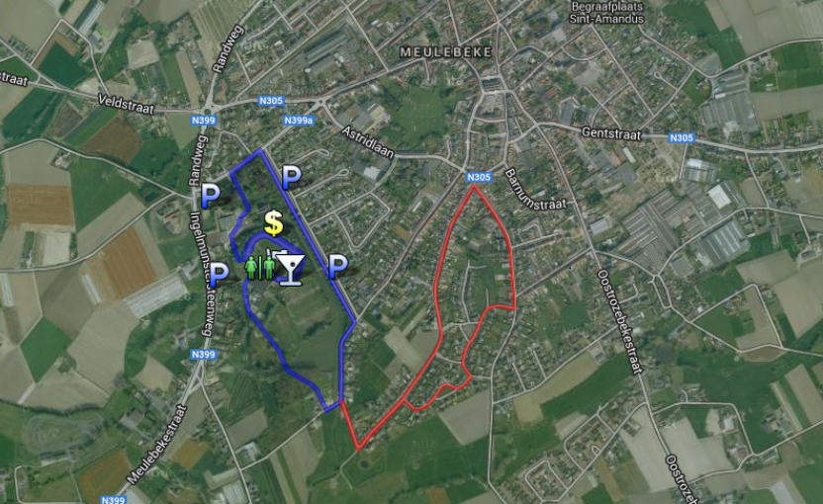

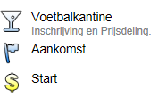 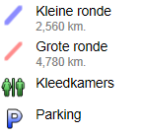

**5 km**: 2 kleine ronden (blauw**). 10 km**: 4 kleine ronden (blauw). **Halve Marathon**: 1 kleine ronde (blauw) en 4 grote ronden (blauw + rood).

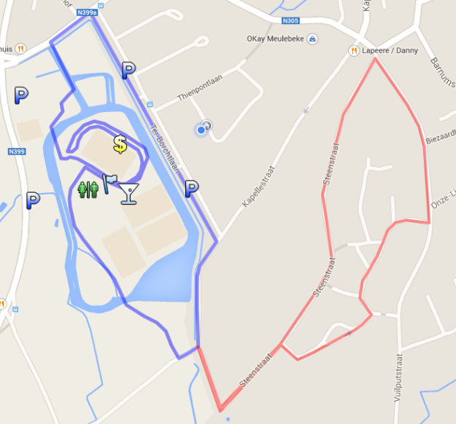

[www.joggers.tk](http://www.joggers.tk/)